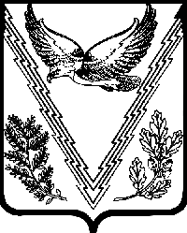
ОТДЕЛ ПО ДЕЛАМ МОЛОДЕЖИ
АДМИНИСТРАЦИИ МУНИЦИПАЛЬНОГО ОБРАЗОВАНИЯ
АПШЕРОНСКИЙ РАЙОН

ПРИКАЗ

от 23.06.2023 г. Апшеронск № 32

Об утверждении доклада о результатах и основных
направлениях деятельности отдела по делам молодежи
администрации муниципального образования
Апшеронский район на 2022-2025 годы

На основании постановления администрации муниципального образования Апшеронский район от 29.12.2015 года № 1360 «О создании систему управления по целям и результатам деятельности субъектов бюджетного планирования в муниципальном образовании Апшеронский район» приказываю:
1. Утвердить доклад о результатах и основных направлениях деятельности отдела по делам молодежи администрации муниципального образования Апшеронский район на 2022-2025 годы.
2. Разместить доклад о результатах и основных направлениях деятельности отдела по делам молодежи администрации муниципального образования Апшеронский район на 2022-2025 годы на официальном сайте органа местного самоуправления в сети «Интернет» в соответствии с порядком, утвержденным постановлением администрации муниципального образования Апшеронский район от 29.12.2015 года № 1360 «О создании систему управления по целям и результатам деятельности субъектов бюджетного планирования в муниципальном образовании Апшеронский район».

3. Контроль за выполнением настоящего приказа оставляю за собой.
4. Приказ вступает в силу со дня его подписания.

Начальник отдела по делам молодежи
администрации муниципального
образования Апшеронский район Е.И. Тельнова

